远离危险 拒绝低效 那些在热轧钢中应用的智能测量仪

火红的钢材在轧制线上穿梭，整个人都是被热浪笼罩着，脸上都是火烫火烫的，有种让人窒息的感觉。
在车间里面温度比较高，到处都比较烫，所以其实在这样的高温天气下，工人还必须穿着长袖长裤，以及很厚重的皮鞋，来保证自己的皮肤不被烫伤，那么这样一天工作下来，是非常地辛苦的。
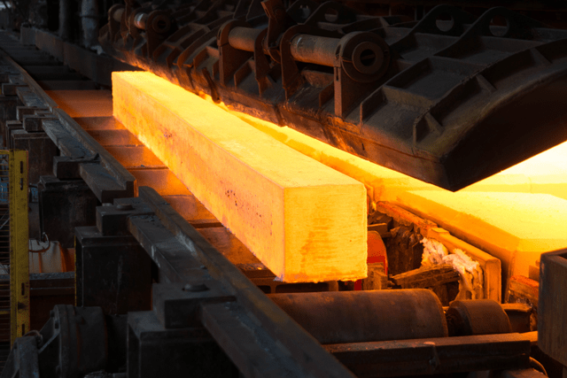
在热轧钢产线的工人各司其职，有巡检，有加炉料、扒渣、出钢、浇注，有挡渣作业，有调整盘螺头部等等多种工作都需离高温轧材很近。

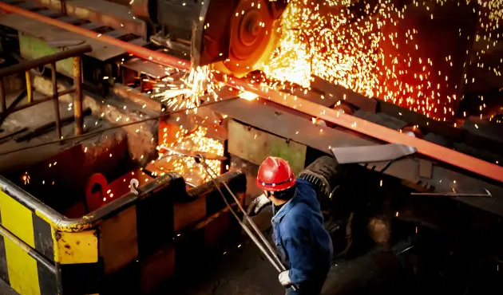
但是在岗一分钟做好60秒，要积极认真负责好。很多时候, 生产线（尺寸偏差）会出现憋钢，钢铁从轧机里憋出来，高温有1000多摄氏度，很容易烫伤，避让不及会弄到身上，就很严重。
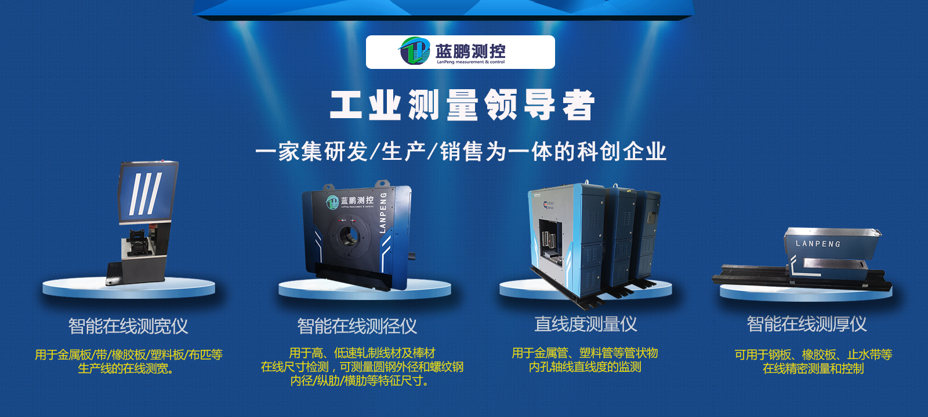
因此对尺寸实时在线检测是非常有必要的，人工对高温尺寸检测很难，采用各种智能测量仪，由工作人员在温度适宜位置操作观察，降低高温带来的不适，给工作人员带来安全，简单，高效的愉悦测量体验。

轧钢测量仪带来的便利
自动检测尺寸
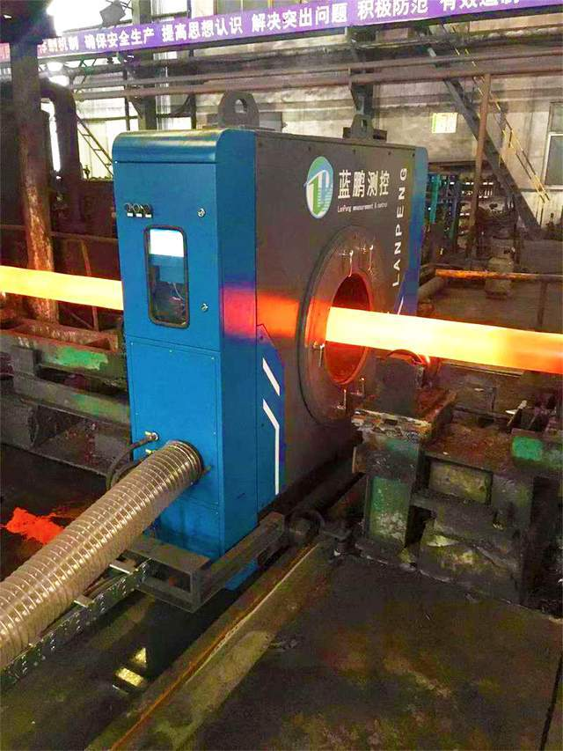
在所需检测的位置安装测量仪后，自动测量尺寸，无需工作人员在现场看护，远离高温轧制现场。
截面图形
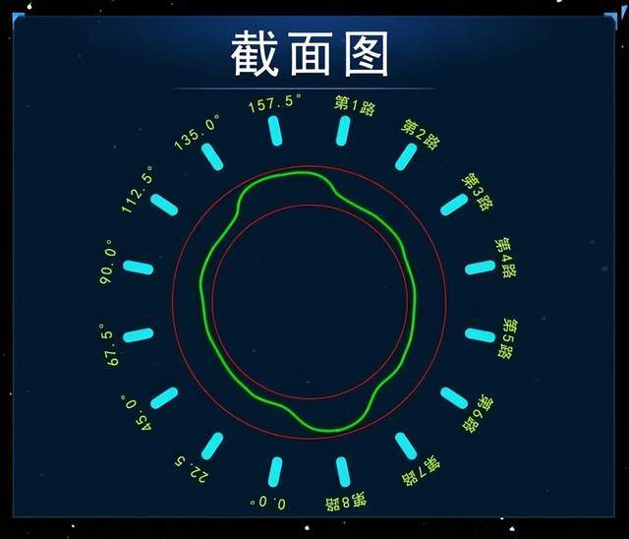

测径仪这类的八轴测径仪，可看出截面图形，了解钢材的实时状态，像错辊、耳子这些简单的表面缺陷可检测出来。轮廓仪可检测多种表面缺陷并显示表面情况。

吹扫装置
安装在热轧产线的智能测量仪，自带有高压吹扫装置，将粉尘吹离镜头，降温，将附着且不过分粘连的氧化铁皮吹走。
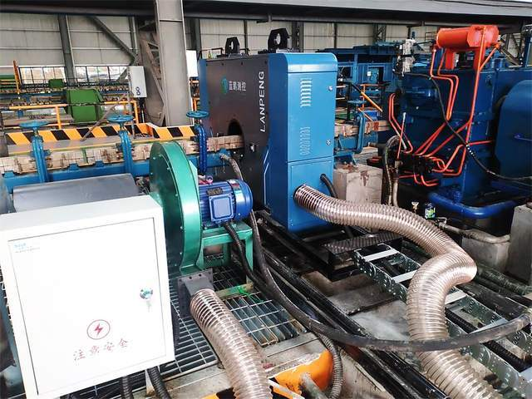
数据传输
将测量的数据传输到任意需要的且有接口的装备中，实现自动化生产。
数据存储
自动存储信息，随时查看。
图表信息
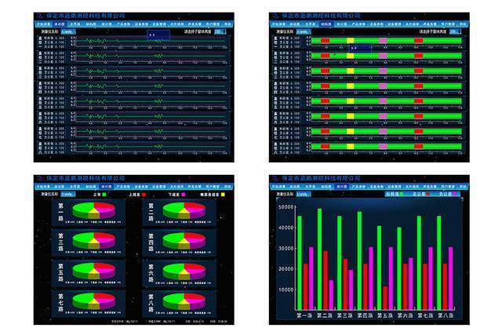
多种图表分析图，直观形象。

远离高温危险测量，安全高效
测径仪安装在产线上，工控机系统安装在环境好的位置，日常操作在工控机处即可完成，远离高温危险测量，安全高效，配备大LED显示屏，多工位可查看信息。

测控软件更智能

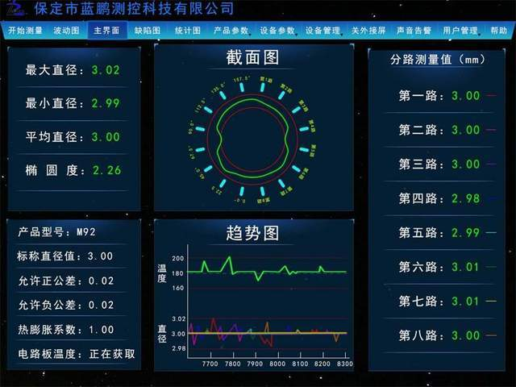

智能化仪表+测控软件，测量显示、图表绘制、存储传输，多种所需功能，应有尽有，无论是查看实时数据，还是数据分析，亦或是提取记录，都非常方便。截面图、缺陷图、波动图、统计图、趋势图等多种图表。带来全新视觉体验，更直观。

国产更懂国人使用习惯

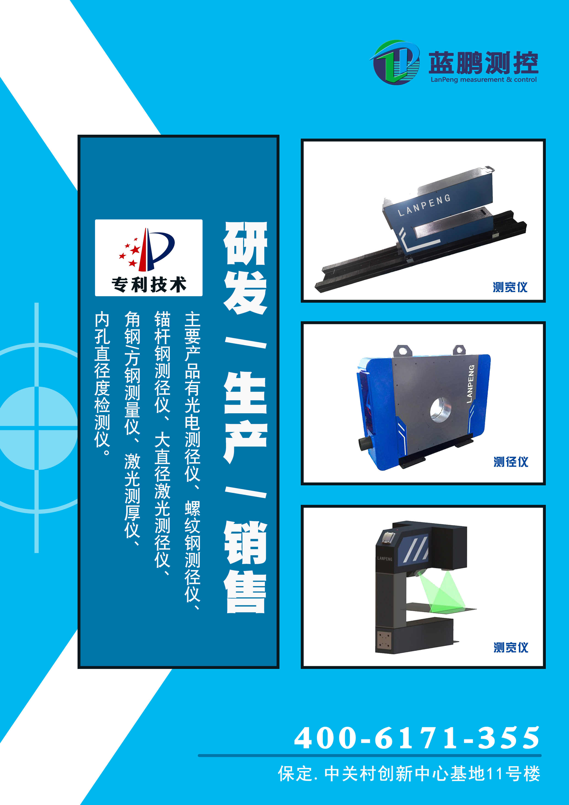
蓝鹏测控设备，全中文界面操作，根据按钮汉字即可知道每个按钮作用，配备中文使用说明书，简单方便，结合多家钢厂使用情况，配备所需功能，国产更懂国人使用习惯。
同时国产智能测量仪不管是现场考察、售后维修还是价格方面都有着无可比拟的优势。
在轧钢测量行业中，随着自动化产线的发展，对设备和软件的要求也越来越高。蓝鹏测径仪、螺纹钢测径仪、边长测量仪、测宽仪、测厚仪、直线度测量仪、测长仪、轮廓仪等解决方案集成了高效、精准的测量仪硬件和更懂中国用户的本地化软件，满足多种截面的钢材检测，计算方式多样，成果报表可自定义，为您的轧钢生产计量赋能！

